BAB II
KAJIAN PUSTAKA, KERANGKA PIKIR DAN PERTANYAAN PENELITIAN

A. Kajian Pustaka
1. Konsep Jarimatika
- Pengertian Jarimatika
Jarimatika singkatan dari jari dan aritmatika yang berarti cara berhitung dengan menggunakan jari tangan. Jarimatika adalah suatu cara berhitung menyenangkan dengan menggunakan jari tangan. Sebagaimana menurut Wulandari (2004:17) mengemukakan bahwa “jarimatika adalah suatu cara yang digunakan untuk menyelesaikan operasi hitung bilangan dengan menggunakan jari-jari tangan”.
Trivia Astuti (2013:3) mengemukakan bahwa “jarimatika adalah suatu cara menghitung yang mudah dan menyenangkan serta dapat menarik perhatian anak dengan menggunakan jari kita sendiri”. Di sisi lain, jarimatika sangat terdengar akrab bagi orang Indonesia karena dengan istilah tersebut orang akan mudah memahami bahwa jarimatika adalah suatu cara berhitung dengan menggunakan jari-jari tangan.
Sedangkan menurut Dwi Sunar Prasetyono, dkk (2009: 19) “Jarimatika adalah suatu cara menghitung Matematika dengan menggunakan alat bantu jari”.
Dari pendapat diatas, dapat disimpulkan bahwa Jarimatika adalah suatu cara berhitung mudah dan menyenangkan serta dapat menarik perhatian anak dengan menggunakan alat bantu tangan.

- Kelebihan dan Kekurangan Jarimatika
- Kelebihan jarimatika
Berikut merupakan beberapa kelebihan dari penggunaan jarimatika menurut Wulandari (2013:15) yakni sebagai berikut:
- Jarimatika memberikan visualisasi proses berhitung. Hal ini akan membuat mudah melakukannya.
- Gerakan jari-jari tangan akan menarik minat anak, mungkin mereka menganggapnya lucu, dengan begitu mereka akan melakukannya dengan gembira.
- Jarimatika relatif tidak memberatkan memori otak saat digunakan.
- Alatnya tidak perlu dibeli, tidak akan pernah ketinggalan, atau terlupa.

- Kelemahan jarimatika
Menurut Nurfita (2011) mengemukakan kelemahan jarimatika yakni sebagai berikut:
- Diperlukan waktu yang lama untuk level yang lebih tinggi.
- Diperlukan kesabaran yang tinggi untuk mempelajarinya.
- Diperlukan konsenterasi dalam mengoprasikannya.
- Langkah-langkah pembelajaran jarimatika
Langkah-langkah pembelajaran jarimatika menurut Wulandari (2013:19)
- Guru mengajak siswa untuk menarik napas dalam-dalam lalu hembuskan berlahan, kemudian tersenyum.
- Guru mengenalkan lambang-lambang yang digunakan dalam jarimatika.
- Guru menjelaskan posisi telapak tangan menghadap kedalam dan mulai menghitungnya dari bilangan terkecil ke yang terbesar dan perhitungan jari dimulai dari tangan kiri jempol =1, jari telunjuk =2, jari tengah =3, jari manis =4, kelingking =5 dan tangan kanan dimulai dari kelingking= 6, jari manis =7, jari tengah =8, jari telunjuk =9, dan jempol =10.
- Anak mulai mempraktekan formasi jari tersebut.
- Guru mengajak siswa mendemostrasikan formasi jari tangan yang menunjukkan angka-angka tersebut.
- Guru mengajarkan konsep dasar perkalian

Adapun langkah-langkah pembelajaran jarimatika untuk murid cerebral palsy sebagai berikut :

- Murid terlebih dahulu perlu memahami angka atau lambang bilangan.
- Murid mengenali konsep operasi perkalian.
- Murid sebelumnya diajak bergembira, bisa dengan bernyanyi.
- Mengenal lambang-lambang yang digunakan di dalam jarimatika. Misalnya Perkalian bilangan satuan dengan satuan. Pada perkalian bilangan satuan dengan satuan ini formasi jari kita di mulai dari tangan kanan yaitu jempol = 1, jari telunjuk = 2, jari tengah = 3, jari manis = 4, dan kelingking= 5, sedangkan pada tangan kiri kelingking = 6, jari manis = 7, jari tengah = 8, jari telunjuk = 9 dan jempol = 10
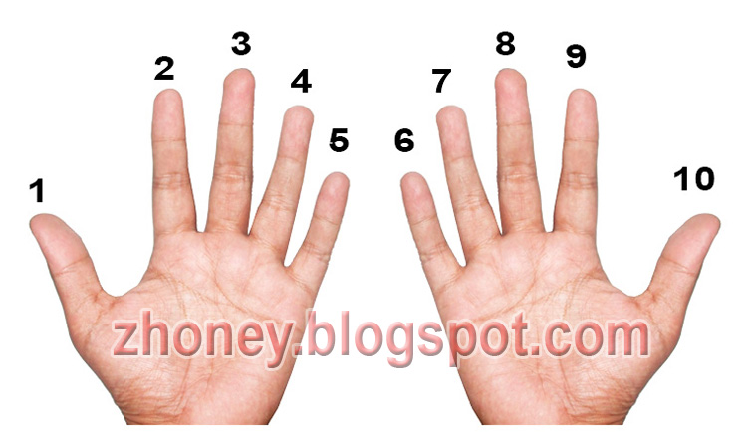
Gambar 2.1 formasi jari pada perkalian bilangan satuan dengan satuan
- Untuk perkalian puluhan dengan puluhan formasi jari bergantung pada kelas dimana operasi itu berlangsung misalnya pada perkalian 11-15 formasi jari pada tangan kiri dan kanan sama yaitu kelingking = 11, jari manis = 12, jari tengah = 13, jari telunjuk = 14, dan ibu jari = 15
- Guru mengajak murid mendemonstasikan formasi jari tangan yang menunjukan angka-angka tersebut .
- Ajak siswa terus bergembira, jangan merepotkan anak untuk menghafal lambang-lambang jarimatika.
- Melakukan latihan secara rutin dengan demikian anak merasa senang tanpa ada paksaan untuk menghafal.
- Pemberian evaluasi dalam bentuk soal berhitung perkalian dengan penggunaan jarimatika

- Teknik Penghitungan Jari Tangan
Operasi hitung perkalian bilangan satuan dengan satuan dengan penggunaan jarimatika. Hitunglah hasil dari 4 x 7 dengan menggunakan jari. Adapun langkah-langkah pembelajarannya adalah sebagai berikut:
Langkah 1: buka semua jari pada tangan kiri dan tangan kanan
Langkah 2 : tekuk jari no. 4 (jari manis kiri)
Langkah 3 : dua jari sebelum jari pengali (4) di tekuk yaitu jari tengah dan jari manis, jari yang ditekuk ini berfungsi sebagai jari pemisah antara puluhan dan satuan.
Langkah 4 : jari yang terbuka setelah jari ditekuk sebelah kiri yaitu jempol dibaca (10), dan 6 jari yang terbuka disebelah kanan kemudian kita kalikan dengan 3 = 18
Langkah 5 : kemudian kita jumlahkan 10 + 18= 28
Teknik peragaannya sabagai berikut :
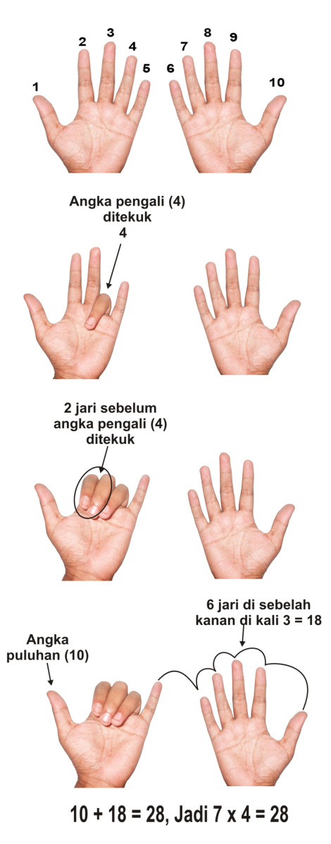

Gambar 2.2 Proses perkalian bilangan satuan dengan satuan

Operasi perkalian puluhan dengan puluhan

      - Perkalian 11-15

Rumus dasar : 100 + ( P1 + P2 ) + ( S1 x S2 )
Keterangan : P1 dan P2 = puluhan ( jari tangan kanan dan kiri terbuka )
S1 dan S2 = nilai satuan pada soal

Formasi dasar perkalian kelas 11 – 15
- Jari kelingking : 11
- Jari manis : 12
- Jari tengah : 13
- Jari telunjuk : 14
- Ibu jari : 15
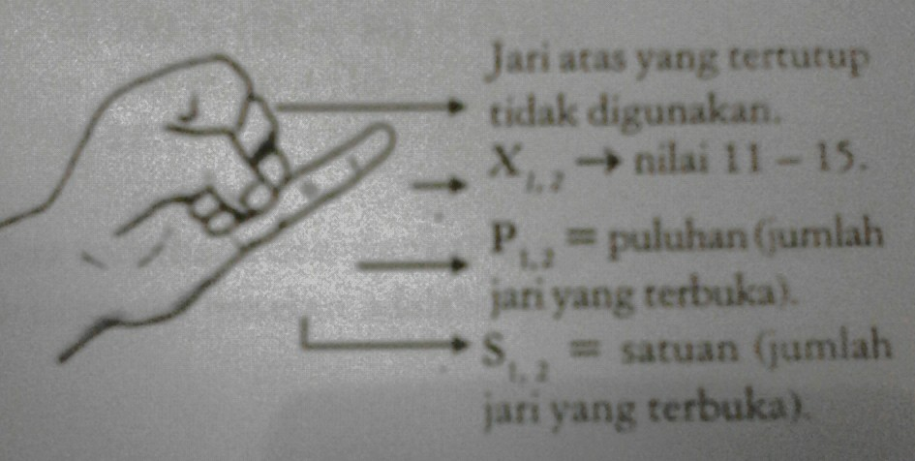
Hitung hasil dari 12 x 13 =
Rumus 12 x 13 = 100 + (P1 + P2) + ( S1 x S2 )
=100 + ( 20 + 30 ) + ( 2 x 3 )
= 100 + 50 + 6 = 156
Teknik peragaan dengan jari :
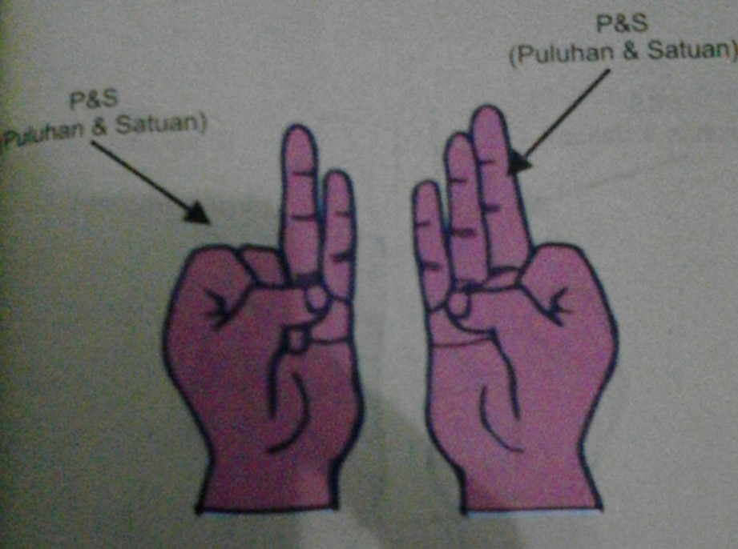
Gambar 2.3 proses perkalian puluhan dengan puluhan

      - perkalian 16 – 20
Formasi dasar perkalian 16 – 20
Rumus dasar : 200 + ( P1 + P2 ) + ( S1 x S2 )
Keterangan :
P1 = puluhan ( jari kiri yang dibuka ).
P2 = puluhan (jari kanan yang dibuka )
S1 = Satuan ( jari tangan kiri yang dibuka )
S2 = Satuan ( jari tangan kanan yang dibuka )
Formasi dasar perkalian 16 – 20
- Jari kelingking : 16
- Jari manis : 17
- Jari tengah : 18
- Jari telunjuk : 19
- Ibu jari : 20
Contoh :
17 x 16 = 200 + ( P1 + P2 ) + ( S1 x S2 )
= 200 + ( 20 + 10 ) + ( 7 x 6 )
= 200 + 30 + 42
= 272

Teknik peragaan dengan jari
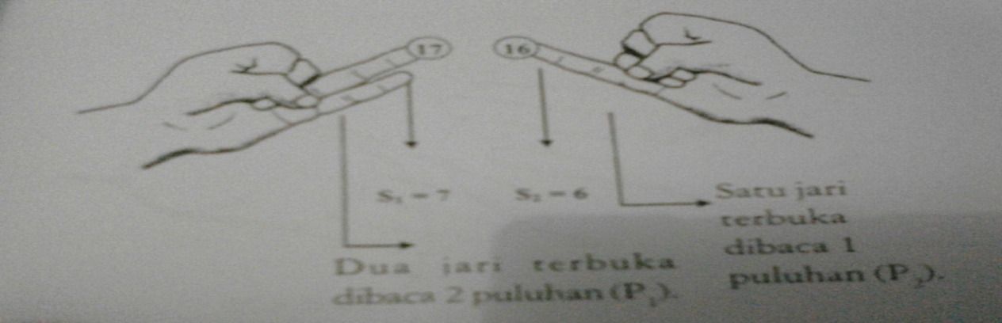

      - Metode 4 : Perkalian 21 – 25
Rumus dasar : 400 + 2 ( P1 + P2 ) + ( S1 x S2 )
Keterangan : P1 dan P2 = Puluhan ( jari tangan kiri dan kanan yang dibuka )
S1 dan S2 = Satuan ( jari tangan kiri dan kanan yang dibuka )
Formasi dasar perkalian kelas 21 – 25
- Jari kelingking : 21
- Jari manis : 22
- Jari tengah : 23
- Jari telunjuk : 24
- Ibu jari : 25
Contoh : 21 x 21 = 400 + 2 ( P1 + P2 ) + ( S1 x S2 )
= 400 + 2 ( 10 + 10 ) + ( 1 x 1 )
= 400 + 2 ( 20 ) + 1
= 400 + 40 + 1 = 441

Teknik peragaannya :
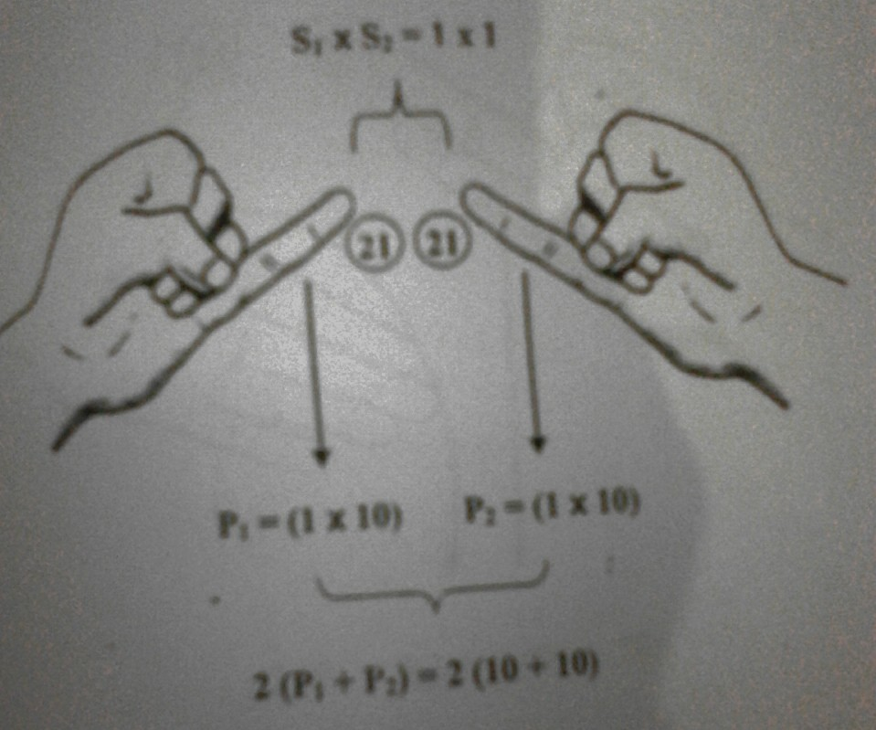

      - perkalian 26 – 30
Rumus dasar : 600 + 2 ( P1 + P2 ) + ( S1 x S2 )
Keterangan :
P1 dan P2 = Puluhan ( jari tangan kiri dan kanan yang dibuka)
S1 dan S2 = Satuan ( jari tangan kiri dan kanan yang dibuka )
Formasi dasar perkalian kelas 26 – 30
- Jari kelingking : 26
- Jari manis : 27
- Jari tengah : 28
- Jari telunjuk : 29
- Ibu jari : 30
Contoh :
26 x 27 = 600 + 2 ( P1 + P2 ) + ( S1 x S2 )
= 600 + 2 ( 10 + 20 ) + ( 6 x 7 )
= 600 + 2 ( 30) + 42
= 600 + 60 + 42 = 702
Teknik peragaannya :
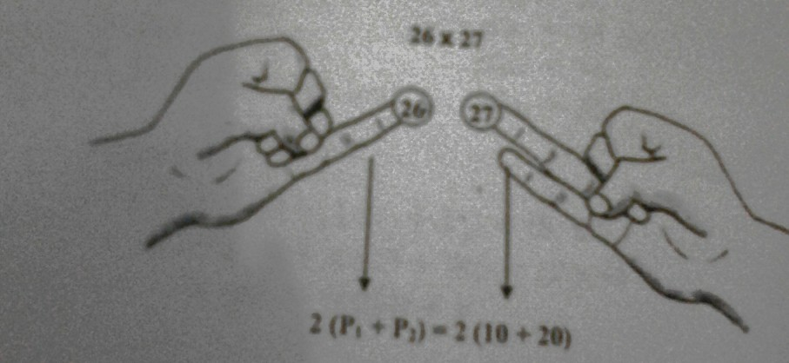

2. Konsep Berhitung perkalian
a. Berhitung
Banyak orang mempertukarkan antara matematika dengan aritmatika atau berhitung. Padahal matematika memiliki cakupan yang lebih luas dari pada aritmatika. Aritmatika hanya merupakan bagian dari matematika dari berbagai bidang studi yang diajarkan di sekolah, matematika merupakan bidang studi yang dianggap paling sulit oleh para murid, baik yang tidak berkebutuhan khusus dan lebih-lebih bagi murid yang berkebutuhan khusus.
Bidang studi matematika yang diajarkan di SD mencakup tiga cabang yaitu aritmatika, aljabar dan geometri. Menurut Naga (1980:1) :
Aritmatika atau berhitung adalah cabang matematika yang berkenaan dengan sifat hubungan-hubungan bilangan-bilangan nyata dengan perhitungan mereka terutama menyangkut penjumlahan, pengurangan, perkalian dan pembagian. Secara singkat arimatika atau berhitung adalah pengetahuan tentang bilangan, sedangkan berhitung campuran adalah menggunakan beberapa bentuk operasi hitung dalam menyelesaikan suatu masalah. Matematika merupakan bidang studi yang dipelajari oleh semua siswa dari SD hingga SLTA dan bahkan juga di perguruan tinggi.

Sedangkan Nurbayani (2011:36) mengemukakan bahwa:
Kemampuan aritmatika berhubungan dengan kemampuan yang diarahkan untuk kemampuan berhitung atau konsep berhitung permulaan. Kemampuan yang dikembangkan antara lain, mengenal atau membilang angka, menyebut urutan bilangan, menghitung benda, mengenal himpunan dengan nilai bilangan berbeda, memberi nilai bilangan pada suatu himpunan benda, mengerjakan atau menyelesaikan operasi penjumlahan, pengurangan, perkalian dan pembagian dengan menggunakan konsep dari kongkrit ke abstrak, menghubungkan konsep bilangan dengan lambang bilangan, dan menciptakan bentuk benda sesuai dengan konsep bilangan.

Operasi bilangan termasuk berhitung perkalian merupakan keterampilan yang dibutuhkan untuk memecahkan masalah dalam kehidupan sehari-hari. Sebelum masuk sekolah, murid-murid telah belajar tentang penjumlahan, pengurangan, perkalian dan pembagian sederhana. Setelah mereka masuk SD dan melanjutkan sekolahnya, masalah menyangkut perkalian bertambah kompleks akan tetapi konsep perkalian tetap sama.
Konsep perkalian di SD harus dikembangkan dari pengalaman nyata murid-murid. Dengan cara ini, mereka memanipulasi obyek-obyek dan menggunakan bahasanya yang akan diasosiasikan dengan simbol perkalian. Setelah anak-anak berpengalaman dengan obyek-obyek konkrit menyangkut kegiatan bahasa tidak formal, maka simbol perkalian (x) dapat diperkenalkan.
  - Perkalian
Menurut Sutawidjaja (2005:59) menjelaskan bahwa perkalian adalah perkalian berganda dengan suku-suku yang sama.
Pada prinsipnya, perkalian sama dengan penjumlahan secara berulang. Oleh karena itu, kemampuan prasyarat yang harus dimiliki siswa sebelum mempelajari perkalian adalah penguasaan penjumlahan. Lambang perkalian adalah “x”.
Definisi perkalian dengan penjumlahan berganda dengan suku-suku yang sama, misalnya 2+2+2+2+2 disebut juga penjumlahan berulang. Definisi terdapat lima suku yang sama yaitu 2. Penjumlahan ini disajikan pula dalam bentuk 5 x 2 dan disebut perkalian 5 dan 2.

- Konsep Dasar Cerebral Palsy

- Pengetian cerebral palsy
Pengertian Cerebral palsy ditinjau dari segi etiologi berasal dari dua kata, yaitu perkataan “cerebral” yang berasal dari “cerebrum” yang berarti “otak”, dan perkataan “palsy” yang berarti “kekakuan” Viola E. Cardwell, t.th; (A. Salim, 1996:12). Memperhatikan arti peristilahan cerebral palsy (CP) tersebut, maka secara harfiah istilah cerebral palsy dapat berarti kekakuan yang disebabkan oleh karena sebab-sebab yang terletak didalam otak.
Winthrop Phelp (Muslim & Sugiamin, 1996: 23) memberikan pengertian cerebral palsy sebagai suatu kelainan pada organ gerak tubuh yang ada hubungannya dengan kerusakan diotak yang bersifat menetap.
Pendapat lain dikatakan bahwa cerebral palsy adalah suatu keadaan kerusakan jaringan otak yang kekal yang tidak progresif, terjadi pada waktu masih muda (sejak dilahirkan) dan merintangi perkembangan otak normal dengan gambaran klinis dapat berubah selama hidup, dan menunjukkan kelainan dalam sikap dan pergerakan, disertai kelainan neurologis, berupa kelumpuhan spastik, gangguan ganglia basalis, dan cerebellum dan kelainan mental.
Dalam perkembangan otak tersebut, dapat saja terjadi gangguan-gangguan, yang dapat menyebabkan terjadinya perubahan yang bersifat sementara maupun menetap, baik yang terjadi pada struktur anatomis, biokimia maupun karakteristik fungsional otak. Perubahan yang terjadi dan bersifat menetap itulah salah satunya adalah cacat cerebral palsy.
Bila hal itu berkepanjangan maka akibat dari adanya pengaruh/gangguan-gangguan pada perkembangan otak dapat mempengaruhi perkembangan fungsi otak yang lain, misalnya mempengaruhi perkembangan motorik, perkembangan mental, perkembangan bicara, fungsi sensoris, dan sebagainya. Maka tidak mengherankan jika cacat cerebral palsy di samping berakibat (secara primer) pada fungsi gerakan, juga (secara sekunder) ada yang mengalami kelainan penglihatan, pendengaran, bicara, dan koordinasi senso-motoris Daniel P.Hallahan, 1988 (Salim 1996:14)
Dilihat dari segi patologis kelainan yang terjadi tergantung dari berat ringannya gangguan atau kerusakan yang terjadi pada otak. Kelainan tersebut sangat komplek, dapat setempat atau menyeluruh tergantung tempat mana yang terkena. Umumnya mengenai daerah korteks motorik, traktus piramidalis, ganglia basalis, batang otak, dan cerebellum Mc Kinslay, 1983 (Salim 1996:14).
Berdasarkan beberapa teori diatas maka penulis menyimpulkan bahwa cerebral palsy merupakan kelainan yang terjadi pada otak yang menyebabkan kekakuan pada otak, yang mempengaruhi perkembangan motorik.
- Penyebab Terjadinya Cerebral Palsy
Faktor-faktor penyebab cerebral palsy sangat kompleks, baik factor yang bersifat langsung maupun penyebab tidak langsung yang menyerang otak sehingga mengakibatkan gangguan dari anggota gerak tubuh. Secara umum penyebab cerebral palsy ialah:
1). Faktor kehamilan
Salim (1996: 41) menyatakan bahwa “saat kehamilan atau prenatal, janin terserang berbagai penyakit yang menyerang otaknya, termasuk kelainan keturunan atau genetic”. Penyebab lain adalah kurang gizi, keracunan makanan atau obat, penyebab infeksi, radiasi, letak bayi/janin yang tidak normal dalam kandungan.
2). Faktor persalinan
Salim (1996: 42) menjelaskan bahwa “cedera otak dapat terjadi pada saat kelahiran (prenatal), oleh karena sulitnya kelahiran, kerusakan otak tersebut dapat disebabkan oleh pendarahan dalam otak, kekurangan oksigen, trauma akibat terkena alat yang digunakan dalam membentuk kelahiran, premature, interus, disproporsi”.

3). Faktor setelah kelahiran
Salim (1996: 43) menjelaskan bahwa “saat setelah lahir sampai umur 5 tahun dapat terjadi gangguan perkembangn otak sehingga menyebabkan terjadinya cerebral palsy”. Usia batas 5 tahun dugunakan sebagai patokan sesuai dari masa perkembangan otak. Faktor yang menyebabkan cerebral palsy antara lain: trauma otak, keracunan monoksida dan tercekik.
Dengan demikian banyak sekali yang dapat menyebabkan terjadinya cerebral palsy. Jenis cerebral palsy ini merupakan jenis tunadaksa yang jumlahnya besar dibandingkan dengan tunadaksa jenis lainnya. Pada murid cerebral palsy letak berat ringan kerusakan otak akan mempengaruhi berat ringannya kelainan.
- Karakteristik Anak Cerebral Palsy
1). Gangguan motorik
Assjari (1995: 66) memberikan penjelasan bahwa:
Anak cerebral palsy mengalami kerusakan pada pyramidal tract atau extra pyramidal. Kedua system tersebut berfungsi mengatur system motorik manusia. Anak cerebral palsy mengalami gangguan fungsi motoriknya berupa kekakuan, kelumpuhan, gerakan ritmis dan gangguan keseimbangan.
Dari batasan tersebut diatas, dapat dijelaskan bahwa murid cerebral palsy mengalami gangguan koordinasi gerak yang disebabkan adanya kekakuan pada anggota geraknya.
2). Gangguan sensorik
Assjari (1995: 67-68) mengemukakan sebagai berikut :
Gangguan sensorik yang dimaksudkan yaitu kelainan penglihatan, pendegaran dan kemampuan kesan gerak dan raba. Anak-anak cerebral palsy yang mengalami kelainan fungsi penglihatan di perkirakan 50% atau lebih gangguan pendegaran diperkirakan 25%-35%, sedangkan yang mengalami kelainan dalam kemampuan gerakan tidak disebutkan jumlah perkiraannya.

Berdasarkan karakteristik di atas, maka dapat dipahami bahwa gangguan sensorik pada murid cerebal pasly berupa kelainan penglihatan berupa juling, penglihatan ganda, kurang lapang penglihatan, pandangan jauh (hiperopia) dan pandang dekat (myopi). Sedangkan gangguan pendegaran berupa sering kejang-kejang sehingga pendegaran tidak dapat berfungsi dengan baik.
3). Tingkat kecerdasan
Assjari (1995: 68) mengatakan
Tingkat kecerdasan murid cerebral palsy berentang, mulai dari tingkat paling dasar, yaitu idiot sampai gifted. Sekitar 45% cerebral palsy mengalami keterbelakagan mental dan 35% mempunyai tingkat kecerdasan normal dan tidak di atas rata-rata, sedangkan sisanya berkecerdasan sedikit di rata-rata.

Bertolak dari pendapat di atas, maka dapat di jelaskan bahwa rentang kecerdasan pada murid cerebral palsy sama dengan murid normal. Namun sebagian besar murid cerebal palsy mempunyai derajat kecerdasan di bawah rata-rata, karena ada rintangan dalam penglihatan, pendengaran, dan motorik.
4). Kemampuan persepsi
Assjari (1995: 69) menyatakan “anak cerebral palsy selain mengalami kelainan motorik juga mengalami kelainan persepsi”. Persepsi seseorang diperoleh melalui stimulus merangsang diri, ransangan tersebut diteruskan ke otak, menerima, menafsirkan dan menganalisis ransangan tersebut dan terjadi peristiwa persepsi. Saraf penghubung dan jaringan saraf otak pada murid cerebral palsy mengalami gangguan atau kerusakan sehingga proses persepsi tidak berjalan normal, akibatnya persepsi murid cerebral palsy mengalami gangguan.
5). Kemampuan berbicara
Assjari (1995: 70) menjelaskan sebagai berikut:
Kebanyakan anak cerebral palsy mengalami gangguan bicara. Gangguan bicara mereka disebabkan oleh kelainan motorik, otot-otot bicara dan ada pula yang terjadi proses interaksi dengan lingkungan. Otot-otot bicara yang lumpuh dan kaku (spasm) seperti lidah, bibir dan rahang bawah akan mengganggu pembentukkan artikulasi yang benar. Gangguan bicara lain, disebabkan ketidakmampuan meniru bicara orang lain.
Dari pendapat di atas, dapat disimpulkan bahwa kemampuan bahasa murid cerebral palsy mengalami gangguan sebagai akibat dari kekakuan pada otot-otot bicara seperti lidah, bibir, dan rahang.
6). Kemampuan intelektual anak cerebral palsy
Terdapat banyak cerebral palsy yang sesungguhnya cerdas, akan tetapi kelihatan bodoh karena anak tersebut tidak dapat menjawab pertanyaan-pertanyan si pemeriksa dan anak tersebut tidak atau kurang lancar dalam berbicara (Soeharso, 1982).
Schonell (1989) pernah menyampaikan rekomendasi bagi para professional yang melakukan pemeriksaan kecerdasan anak Cerebral Palsy, bahwa pemeriksaan harus dilakukan secara hati-hati, karena keadaan anak Cerebral Palsy tidak mudah seperti anak normal pada umumnya.
Hopskin (Viola. E. Cardwell, l.th), pernah mengadakan penelitian tingkat kecerdasan anak cerebral palsy dengan jumlah sasaran sebanyak 992 anak. Dari sejumlah anak Cerebral Palsy tersebut, diketahui bahwa sekitar 72% anak Cerebral Palsy memiliki kadar IQ dibawah 90 (dengan sekitar 50% IQ-nya dibawah 70) dan sekitar 29% anak memiliki IQ diatas 90.

7). Krikendall (1980) menyatakan bahwa kemampuan motoric merupakan factor fisik yang dapat di kembangkan melalui belajar gerak. Dimana belajar gerak diperlukan adanya ketelitian terhadap tehnik gerakan yang benar, yaitu dimulai dari awal pada akhir kegiatan sehingga kemampuan tersebut akan memberikan sumbangan terhadap keberhasilan tugas selanjutnya.
Seperti diketahui bersama anak dengan kondisi cerebral palsy pada umumnya mempunyai permasalahan motorik karena sering kali kondisi tersebut menyebabkan kekakuan atau kelemahan otot pada anak . pada tingkatan kondisi cerebral palsy ringan sampai sedang, umumnya dengan kondisi cerebral palsy tidak mempunyai masalah pada kondisi kognitifnya. Hal ini membuka kesempatan untuk mengusahakan anak memperoleh akses pendidikan.

8). Kemampuan kognitif.
Tidak dipungkiri bahwa anak cerebral palsy mempunyai keterbatasan dalam motoriknya. Namun banyak dari mereka yang memiliki kemampuan kognitif yang baik memberi mereka kesempatan untuk mengenyam pendidikan merupakan hal yang sangat baik terutama perkembangan mereka.
` Sebagaimana menuut piaget perkembangan kognitif merupakan suatu proses genetic, yaitu suatu proses yang didasarkan atas mekanisme biologis perkembangan system syaraf.
9). Kemampuan akademik murid Cerebral Palsy
Kemampuan akademik bagi anak cerebrak palsy bervariasi sesuai jenis anak cerebral palsy tersebut. Meskipun secara lahiriah anak-anak Cerebral Palsy mengalami cacat bawaan sebagaimana anak-anak normal.

- Klasifikasi Cerebral Palsy
Manusia adalah mahluk yang unik dengan ciri-ciri atau karakteristik yang berbeda antara satu dengan yang lain. Begitu juga dengan klasifikasi anak cerebral palsy. Klasifikasi anak cerebral palsy dapat dilihat dari ciri-ciri yang tampak pada anak-anak cerebral palsy. Penyebab utamanya adalah adanya kerusakan, gangguan atau adanya kelainan yang terjadi pada otak. Menurut Yulianto (Salim, 2007: 178), cerebral palsy diklasifikasikan menjadi enam, yaitu:
- Spasticity, anak yang mengalami kekakuan otot atau ketegangan otot, menyebabkan sebagian otot menjai kaku, gerakan-gerakan lambat dan canggung.
- Athetosis, merupakan salah satu jenis cerebral palsi dengan ciri menonjol, gerakan-gerakan tidak terkontrol, terdapat pada kaki, lengan, tangan, atau otot-otot wajah yang lambat bergeliat-geliut tiba dan cepat.
- Ataxia, ditandai gerakan-gerakan tidak terorganisasi dan kehilangan keseimbangan. Jadi keseimbangan buruk, ia mengalami kesulitan untuk memulai duduk dan berdiri.
- Tremor, ditandai dengan adanya otot yang sangat kaku, demikian juga gerakannya, otot terlalu tegang diseluruh tubuh, cenderung menyerupai robot waktu berjalan tahan-tahan dan kaku.
- Rigiditi, ditandai dengan adanya gerakan-gerakan yang kecil tanpa disadari, dengan irama tetap. Lebih mirip dengan getaran.
- Campuran, yang disebut dengan campuran anak yang memiliki beberapa jenis kelainan cerebral palsy.

Cerebral palsy mempunyai klasifikasi sebagai berikut: mengalami kekakuan kekakuan otot; terdapat gerakan-gerakan yang tidak terkontrol pada kaki, tangan. lengan, dan otot-otot wajah; hilangnya keseimbangan yang ditandai dengan gerakan yang tidak terorganisasi; otot mengalami kekakuan sehingga seperti robot apabila sedang berjalan; adanya gerakangerakan kecil tanpa disadari; dan anak mengalami beberapa kondisi campuran. Pendapat lain yang dikemukakan oleh Somantri, (2006), cerebral palsy dapat diklasifikasikan sebagai berikut:
- Spasticity, yaitu kerusakan pada kortex cerebellum yang menyebabkan hiperaktive reflex dan strech relex. Spasticity dapat dibedakan menjadi: 1) Paraplegia, apabila kelainan menyerang kedua tungkai. 2) Quadriplegia, apabila kelainan menyerang kedua tungkai dan kedua tangan. 3) Hemiplegia, apabila kelainan menyerang satu lengan dan satu tungkai dengan terletak pada belahan tubuh yang sama.
- Athetosis, yaitu kerusakan pada bangsal banglia yang mengakibatkan gerakan-gerakan menjadi tidak terkendali dan terarah.
- Ataxsia, yaitu kerusakan otot pada cerebellum yang mengakibatkan gagguan pada keseimbangan.
- Tremor, yaitu kerusakan pada bangsal ganglia yang berakibat timbulnya getaran-getaran berirama, baik yang bertujuan meupun yang tidak bertujuan.
- Rigiditi, yaitu kerusakan pada bangsal ganglia yang mengakibatkan kekakuan pada otot.

Berdasarkan uraian diatas dari pendapat ahli dapat disimpulkan bahwa cerebral palsy mempunyai karakteristik sebagai berikut: mengalami kelainan pada satu atau kedua tungkai dan juga tangan yang disebabkan kerusakan kortex cerebellum yang menyebabkan hiperaktive dan stretch relex; adanya gerakan-gerakan yang tidak terkendali dan terarah yang diakibatkan kerusakan pada bangsal banglia; adanya gangguan keseimbangan yang diakibatkan kerusakan otot pada cerebellum; terjadi getaran-getaran berirama, baik yang bertujuan maupun yang tidak bertujuan yang diakibatkan kerusakan pada bangsal banglia; dan kekakuan otot yang diakibatkan kerusakan pada bagsal banglia. Menurut Yulianto (Salim, 2007: 178), karakteristik cerebral palsy dibagi sesua dengan derajat kemampuan fungsional. Adapun klasifikasi cerebral palsy sesuai dengan derajat kemampuan fungsional yaitu:
- Golongan Ringan
Cerebral palsy golongan ringan umumnya dapat hidup bersama anak anak sehat lainnya, kelainan yang dialami tidak mengganggu dalam kegiatan sehari-hari, maupun dalam mengikuti pendidikan.
- Golongan Sedang
Cerebral palsy yang termasuk sedang sudah kelihatan adanya pendidikan khusus agar dapat mengurus dirinya sendiri, dapat bergerak atau bicara. Anak memerlukan alat bantuan khusus untuk memperbaiki pola geraknya.
- Golongan Berat
Cerebral palsy yang termasuk berat sudah menunjukkan kelainan yang sedemikian rupa, sama sekali sulit melakukan kegiatan dan tidak mungkin dapat hidup tanpa bantuan orang lain.

Berdasarkan uraian di atas dapat disimpulkan bahwa cerebral palsy mempunyai klasifikasi sebagai berikut: cerebral palsy golongan ringan dapat hidup bersama anak-anak sehat lainnya, baik dalam kehidupan sehari-hari maupun pendidikan; cerebral palsy golongan sedang membutuhkan pendidikan khusus agar dapat mengurus diri sendiri, bergerak dan bicara dan memerlukan alat bantu khsusus untuk pola geraknya; dan cerebral palsy golongan berat menunjukkan kelainan yag sedemikian rupa, sama sekali sulit melakukan kegiatan dan tidak mungkin hidup tanpa bantuan orag lain.
Berdasarkan beberapa pendapat diatas yang telah dikemukakan di atas, dapat disimpulkan bahwa secara umum anak cerebral palsy memiliki klasifikasi sebagai berikut : mengalami kekakuan otot atau ketegangan otot, gerakan-gerakan menjadi lambat, tidak terkendali, gerakan–gerakan tidak terkoordinasi, keseimbangannya buruk, dan terdapat getaran-getaran kecil yang muncul tanpa terkendali. Kondisi anak cerebral palsy yang dimiliki mengakibatkan anak membutuhkan bantuan dan layanan khusus pada tingkat tertentu.
- Dampak Cerebral Palsy
Cerebral palsy dapat berdampak pada keadaan kejiwaan yang banyak dialami adalah kurangnya ketenangan. Anak cerebral palsy tidak dapat stabil, sehingga menyulitkan pendidik untuk (mengikat) mengarahkan kepada suatu pelajaran atau latihan.
“Anak cerebral palsy dapat juga bersifat defresif, seakan-akan melihat sesuatu dengan putus asa sebaliknya agresif dengan bentuk pemarah, ketidak sabaran atau jengkel, yang akhirnya sampai kejang”. (Abdul Salim)
Kelainan fungsi dapat terjadi tergantung dari jenis cerebral palsy dan berat ringannya kelainan, antara lain:
- Kelainan fungsi mobilitas
Kelainan fungsi mobilitas dapat diakibatkan oleh adanya kelumpuhan anggota gerak tubuh, baik anggota gerak atas maupun anggota gerak bawah, sehingga anak dalam melakukan mobilitas mengalami hambatan.
- Kelainan fungsi komunikasi
Kelainan ini dapat timbul karena adanya kelumpuhan pada otot-oto mulut dan kelainan pada alat bicara. Kelainan tersebut mengakibatkan kemampuan anak untuk berkomunikasi secara lisan mengalami hambatan.
- Kelainan fungsi mental
Kelainan fungsi mental dapat terjadi terutama pada anak cerebral palsy dengan potensi mntal normal. Oleh karena ada hambatan fisik yang berhubungan dengan fungsi gerak dan perlakuan yang keliru, mengakibatkan anak yang sebenarnya cerdas akan tampak tidak dapat menampilkan kemampuannya secara maksimal, Abdul Salim (1996)

Berdasarkan uraian di atas dapat di tarik kesimpulan bahwa kerusakan otak pada anak cerebral palsy berdampak pada kelainan fisik, kelainan psikologis, kelainan mobilitas, kelainan komunikasi, kelainan mental dan inteligensi.

- Kerangka Pikir

Pembelajaran berhitung perkalian murid cerebral palsy menggunakan jarimatika untuk menarik perhatian dan menanamkan konsep perkalian dalam hal ini murid cerebral palsy mudah menerima dan memahami materi pelajaran. Dengan dilakukan inovasi dan perbaikan dalam pembelajaran pada murid cerebral palsy maka akan mampu menstimulus sikap dan perhatian siswa terhadap pelajaran tersebut sehingga kemampuan berhitung perkalian murid cerebral palsy dapat sesuai dengan harapan.
Penerapan tekhnik jarimatika merupakan salah satu alternatif yang dapat digunakan oleh guru dalam mengajar. Dengan Penerapan tekhnik jarimatika dapat lebih merangsang murid cerebral palsy dalam melakukan aktivitas belajar sendiri. Dilain pihak dengan penggunaan jarimatika, seorang guru lebih berinteraksi dengan muridnya karena penyajian materinya dilakukan seakan-akan bermain-main dengan jari tangan. Dengan Penerapan tekhnik jarimatika dapat membangkitkan semangat belajar murid cerebral palsy dan akhirnya dapat meningkatkan kemampuan berhitung perkalian murid tersebut. Untuk lebih jelasnya dapat digambarkan dalam bentuk bagan berikut ini.

Kemampuan Menyelesaikan Soal Perkalian Anak Cerebral Palsy Rendah

Langkah-langkah Pengajaran didalam penerapan tekhnik Jarimatiaka
- Guru mengajak siswa untuk menarik napas dalam-dalam lalu menghembuskan berlahan, kemudian tersenyum
- Murid terlebih dahulu perlu memahami angka atau lambing bilangan.
- Murid mengenali koonsep perkalian
- Guru mengenalkan lambanga-lambang yang digunakan dalam jarimatika. Untuk perkalian bilangan satu angka formasi jari dimulai dari tangan kanan yaitu jempol =1, jari telunjuk=2, jari tengah=3, jari manis=4, dan kelingking=5, sedangkan pada tangan kiri kelingking=6, jari manis=7, jari tengah=8, jari telunjuk= 9, dan jempol=10. Untuk perkalian bilangan dua agka formasi jari bergantung pada kelas dimana operasi itu berlangsung misalnya perkalian 11-15 formasi jari pada tangan kiri dan kanan sama yaitu kelingking=11, jari manis=12, jari tengah=13, jari telunjuk=14, dan jempool=15
- Guru mengajak murid mendemostrasikan formasi jari tangan yang menunjukkan angka-angka tersebut.
- Pemberian evaluasi dalam bentuk soal berhitung penjumlahan dan pengurangan dengan menggunakan jarimatika.

Kemampuan Menyelesaikan Soal Perkalian Murid Cerebral Palsy meningkat

Gambar 2.4 Skema Kerangka Pikir
    - Pertanyaan Penelitian

Berdasarkan latar belakang, rumusan masalah, tujuan penelitian dan kajian pustaka, maka pertanyaan penelitian dirumuskan sebagai berikut :
- Termasuk kategori apakah kemampuan berhitung perkalian sebelum Penerapan teknik jarimatika pada murid cerebral palsy kelas dasar IV di SLBN Pembina Tingkat Provinsi Sul-Sel Sentra PK-PLK ?
- Termasuk kategori apakah kemampuan berhitung perkalian setelah Penerapan teknik jarimatika pada murid cerebral palsy kelas dasar IV di SLBN Pembina Tingkat Provinsi Sul-Sel Sentra PK-PLK ?
- Apakah ada peningkatan kemampuan berhitung perkalian melalui Penerapan teknik jarimatika pada murid cerebral palsy kelas dasar IV di SLBN Pembina Tingkat Provinsi Sul-Sel Sentra PK-PLK ?

